Introdução:
Para facilitar a compreensão das expressões regulares, faremos um breve resumo sobre algumas características que acreditamos precisar de esclarecimento sobre o funcionamento. Baseado na documentação oficial do módulo “re” do Python. (1).
Para gerar alfabetos, ou “sets”, nos utilizamos as “[ ]”, assim, todos os símbolos que estiverem entre as chaves serão aceitos nesse ponto da cadeia. Para contar um número certo de vezes que acontece uma repetição, utilizamos “{ 3 }”, nesse caso, representando que o caractere ou sequência anterior precisa acontecer três vezes.
Alguns caracteres, como o asterisco, que significa fechamento, possuem significado especial e por isso precisam de uma forma de serem identificados quando estão sendo utilizados como apenas um símbolo. Para isso é utilizado a “\”.

Métodos:
Para realizar o relatório técnico foi utilizado a linguagem de programação Python e seu modulo relacionada expressões regulares. A razão para a escolha dessa linguagem de programação se deu pelo fato de que é uma linguagem de alto nível, o que facilita a compreensão do código para pessoas que não possuem tanto conhecimento da gramática. Além disso, essa característica nos permitiu focar na busca pela expressão mais apropriada sem se preocupcar com as nuances da linguagem, já que essa linguagem fazia parte do conhecimento de todos os membros da pesquisa.
Dentro do python, utilizamos uma função chamada “fullmatch” para checar se as palavras eram geradas ou não pela expressão regular. Essa funcão retorna “None” caso a expressão regular não seja capaz de gerar aquela palavra e, caso seja gerada, retorna um objeto com algumas informações sobre a string recebida sendo essas: posição inicial e final (em formato de index da string) e a string. A razão pelo uso da função se deve ao fato de que ela se aproxima mais do que foi pedido nas questões, que seria gerar uma expressão regular e testar se cadeias são aceitas ou não.
Além disso, para a construção dos autômatos foi utilizado uma aplicação web (2) que nos permitia criar imagens de autômatos em formato SVG.

2.1.3 CPF:
A expressão regular exigida na questão reconhece sentenças que possuem essa sequência: três números, um ponto, três números, um ponto, três números, um traço e dois números. A sua representação utilizando a notação do python é nessa forma: "([0-9]{3}.){2}[0-9]{3}-[0-9]{2}".
Podemos ver que a primeira parte se repete duas vezes, três números e um ponto, dessa forma, reduzimos a expressão limitando o número de vezes que ela deve ocorrer. Na última repetição de três números é necessário utilizar um traço e por isso não é possível repetir a expressão três vezes. Essa expressão regular não aceita a entrada de letras ou outros símbolos que não façam parte dos números inteiros positivos.
A = {000.000.000-00, 023.123.123-12}
R = {023-123.123.123, 12.234.521-12, 123.1.2.12-12, 023.230.234.12, 123123123123, 0213-12-1234-44, 5, abc.132.123-12,0123,1233.123.123, @#!.123.!@#-12, abc.def.ghi-jk,111.11.111-12}
Na figura (INSERIR NUMERO DA FIGURA ABAIXO) está o autômato que geraria a mesma linguagem da expressão regular.

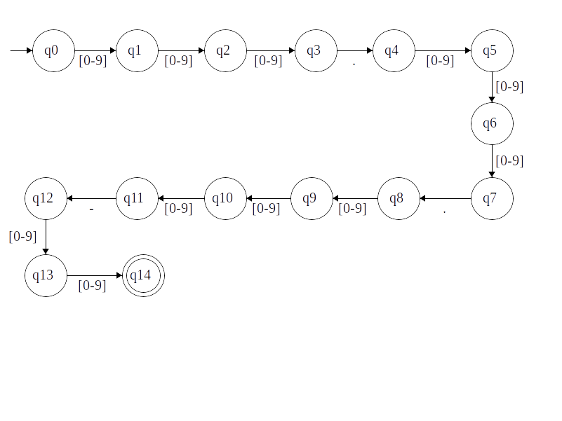
2.1.4 Telefone:
Na questão é exigido uma expressão regular capaz de identificar três possíveis formatações de números telefônicos. O primeiro formato segue o seguinte padrão: (xx) 9xxxx-xxxx, aonde x é um símbolo de um alfabeto de 0 até 9. O segundo e terceiro formato possuem mais semelhanças, (xx) 9xxxxxxxx e xx 9xxxxxxxx. Os três formatos possuem algumas coisas em comum, sempre vai haver um DDD - os dois primeiros números da cadeia -, todos possuem um 9 no ínicio da sequência de números após o espaço em branco e todos possuem 8 números após o 9, com a diferença do primeiro ser dividido ao meio por um hífen.
A priori, uma expressão regular que funcionaria seria: "\(?[0-9]{2}\)? 9[0-9]{4}-?[0-9]{4}", entretanto, essa expressão regular aceita a seguinte cadeia: 99 99999-9999. Para lidar com isso, foi necessário tratar melhor a expressão. Para lidar com essa condição, foi necessário adicionar uma estrutura “ou” (em python “|”), deixando a expressão regular dessa forma: "((\([0-9]{2}\) 9[0-9]{4}-?[0-9]{4})|([0-9]{2} 9[0-9]{8}))", dessa forma, se não houver parênteses no ínicio do número, não será aceito a utilização do hífen.
A = {"(91) 99999-9999", "(91) 999999999", "91 999999999","91 988888888",}
R = {"(91) 59999-9999", "99 99999-9999", "(94)95555-5555","(999)95555555","(91 99999-9999"}
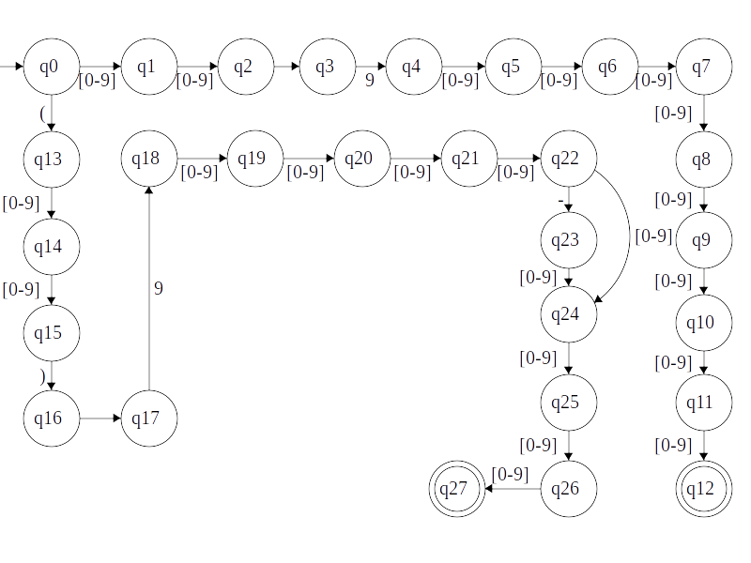
Na figura (INSERIR NUMERO DA FIGURA ABAIXO) é possível ver o autômato que gera a linguagem equivalente a gerada pela expressão regular final. Vale ressaltar, que a grande quantidade de estados se deve ao fato de que é necessário manter um numéro finito de dígitos, como são 8 digitos para cada possibilidade, foram necessários vários estados para garantir que a linguagem fosse equivalente.

2.1.d
Nessa questão é exigido uma expressão regular de um casal homossexual com pelo menos seis filhos. Dentre esses filhos, é necessário que os dois primeiros e últimos sejam um casal. Um exemplo de cadeia aceita é: “MMhmmmhm”.
A expressão regular para reconhecer esse padrão deve primeiro lidar com a parte de casais homossexuais, e então a entrada de um casal de filhos, que pode aparecer de duas formas: “mh” ou “hm”, após isso é necessário obrigatoriamente ter dois filhos de qualquer sexo e então lidar novamente com o casal de filhos. A expressão regular fica dessa forma: "(MM|HH)(hm|mh)[h m]{2}[h m]*(hm|mh)", é importante adicionar também o fechamento [h m]*, já que na questão diz que é preciso que o casal tenha pelo menos seis filhos.
A = {"MMhmhmhmhmhmhmmh", "HHhmmmmmmmmmhm",}
R = {"MHhmmmmmmmmmmmmh","HMmmmhhhhhhmmm"}
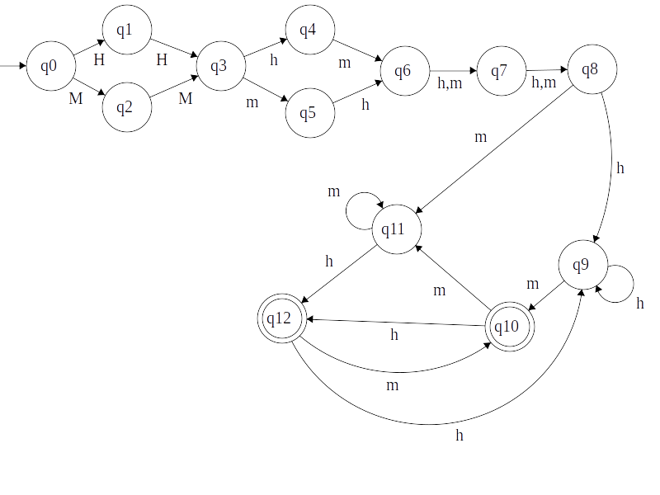
2.2.g
Nessa questão, é requisitado que a criação de uma expressão regular baseada em um número x e y dado pelo usuário. Esses dois números representam um valor mínimo e máximo de pais. Tendo isso em vista, se o mínimo e o máximo forem iguais a dois, a parte inicial da expressão regular ficaria dessa forma: “(HH|HM|MH|MM)”, que seria a combinação de dois dígitos. Um outro exemplo: se x = 2 e y = 3, o resultado da expressão seria a expressão do exemplo anterior mais todas as combinações possíveis com 3 digitos.
Com isso em vista, podemos concluir que o número de possibilidaes é igual a 2^{n} sendo n igual o número de dígitos informado pelo usuário. Esse valor se aplica somente para um dígito, na questão, é pedido uma faixa de valor. Para isso, usaremos um somatório.

Sabendo a quantidade de possibilidades podemos fazer o código para receber um número e retornar todas as possibilidades. Para facilitar a leitura do código, foi necessário criar duas funções.
A primeira função é chamada de Arranjo(), ela recebe como parâmetro uma lista de strings (possuindo n dígitos) e retorna essa lista com o dobro do tamanho, e todas as possibilidades de combinação com o n + 1 dígitos. Dentro da função um laço de repetição itera pela lista, copiando duas vezes todos os valores dela para uma lista final. Ao fim do primeiro laço, teremos uma lista com o dobro de tamanho. Para finalizar essa lista, basta adicionarmos, de forma alternada, um H e um M a cada string da lista. Dessa forma, transformamos uma lista com a combinação de n dígitos em uma lista com a combinação de n + 1 dígitos.
A segunda função chamada de CombinaçãoG(), receberá dois valores, x e y, e executará a função arranjo y – 2 vezes, começando da lista base que é [“H”,”M”], e retornará uma lista com todas as combinações de x a y dígitos.
Após isso, usaremos um laço de repetição para fazer uma string com “|” entre cada possibilidade, para isso, basta iterar pela lista que foi retornada pela função CombinaçãoG() e adicionar a uma string vazia cada possibilidade, somada a uma “|”. E no fim, remover a última barra da string final. Abaixo, um trecho do código para facilitar a visualização.
comb = CombinacaoG(x,y)
inicio = ""
for i in comb:
inicio =inicio+ i + "|"
inicio = inicio[:-1]
Agora que temos a parte inicial da expressão regular na variável inicio, basta adicionarmos o restante da expressão regular a essa string. O que resultaria em uma expressão regular dessa forma: f"({inicio})[h m]*(?<!hhh)" – o f antes da string é uma forma de formatação em Python, basicamente inserir uma variável dentro de uma string. Na questão é dito que, além da parte inicial, a expressão regular deve aceitar qualquer número de filhos contanto que os três mais novos não sejam do sexo masculino. Essa parte da expressão “(?<!hhh)” checa se os três caracteres anteriores são iguais a “hhh”, se forem, ela não aceitará a cadeia.

1.https://docs.python.org/3/library/re.html
2.https://madebyevan.com/fsm/

